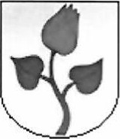
OBEC HONTIANSKE TRSŤANY
OBECNÝ ÚRAD HONTIANSKE TRSŤANY
číslo domu 27, 935 86 Hontianske Trsťany

POZVÁNKA
V súlade s 13 odst. 4 písm. a) zákona SNR č. 369 1990 Zb. o obecnom zriadení v znení neskorších predpisov zvolávam zasadnutie obecného zastupiteľstva, ktoré sa uskutoční dňa
15.12.2025 /pondelok/ 0 17:00 hodine v zasadačke Obecného úradu s týmto programom:
Otvorenie, schválenie programu
- Určenie overovateľov zápisnice a zapisovateľa
- Schválenie VZN 1/2025 o miestnych daniach a poplatkoch
- Rôzne
- Diskusia
- Záver
Martina Juračová starostka obce 